

Школьная мозаика

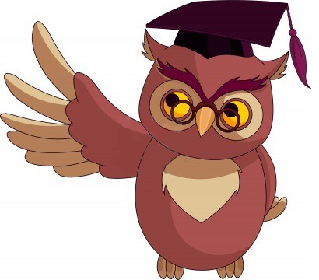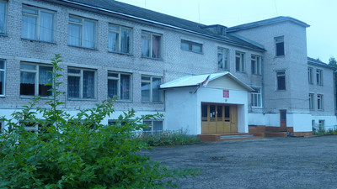Информационно-развлекательная газета МБОУ ТР Скворцовской школы.

Октябрь2022. Выпуск №7

Унылая пора! Очей очарованье!  
Приятна мне твоя прощальная краса —  
Люблю я пышное природы увяданье,  
В багрец и в золото одетые леса,  
В их сенях ветра шум и свежее дыханье,  
И мглой волнистою покрыты небеса,  
И редкий солнца луч, и первые морозы,  
И отдаленные седой зимы угрозы.

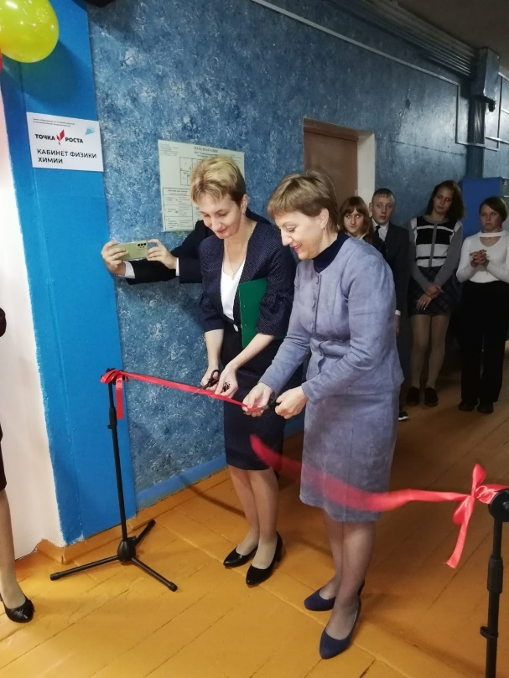

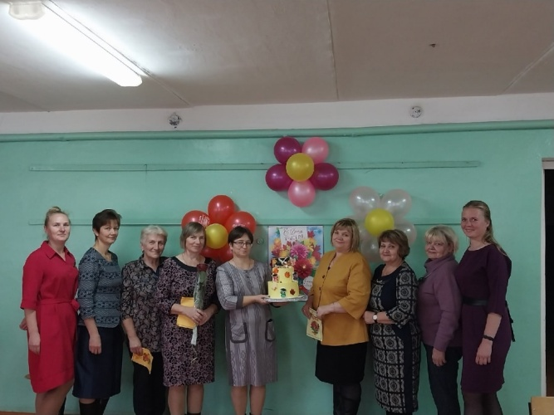

13.10 обучающиеся 7-8 классов были приглашены на мероприятие «Вредные привычки в нашей жизни» в ЦСДК. Программа была интересной. Ребята отвечали на вопросы викторины, записывали свои хорошие и вредные привычки. Затем листки с записями вредных привычек были уничтожены. Каждому участнику мероприятия вручили памятку «Как избавиться от вредных привычек.»

Школьные вести

5 октября - День Учителя. В нашей школе прошёл День самоуправления. Старшеклассники – учителя ответственно отнеслись к этому мероприятию. Материалы к урокам были подготовлены качественно. Учебный процесс прошёл интересно: всё понравилось и ученикам, и учителям. Для поздравления учителей ребята подготовили концерт. В конце программы учителей ждал сюрприз: оригинальнный торт!

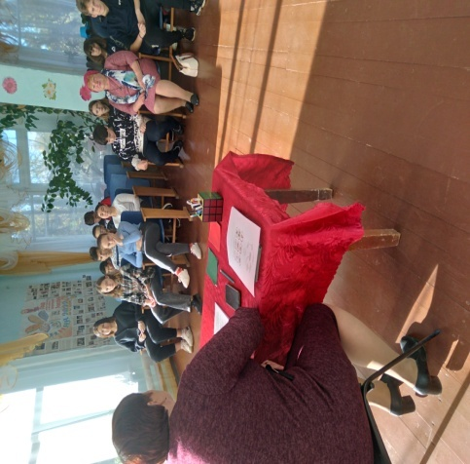

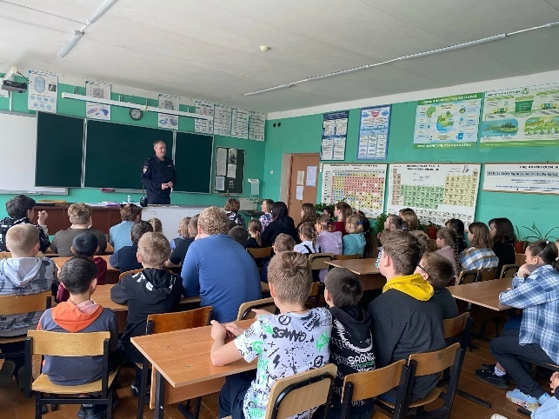

***Посмеёмся вместе***

*В том, что дети лгут, виноваты учителя – они задают слишком много вопросов.  
*Запись в дневнике:  
Родители! Подстригите ребёнка, хочется взглянуть ему в глаза.

*Почему директор закупил для школы синие тарелки?  
Синяя тарелка, в ней красный борщ с белой сметаной – это же наш российский триколор!

*Самая неожиданная фраза в школьной столовой «У вас наличные или карта?».

* *Социальная реклама.  
  Десятый класс не радует: у тебя каждую неделю новый телефон, потому что старые у тебя отбирают?! Потерпи годик, в армии еще хуже будет.

*У учителя спрашивают:  
- Назовите три причины, по которым вы любите свою работу?  
- Июнь, июль, август…

* *Запись в дневнике:  
  Ваш сын сегодня опять дрался на перемене. Я поставил на него и выиграл 100 рублей. Спасибо.

Именинники в октябре

Дмитриева Яна 3.10 Стеблецова Вика 29.10 Зилгалов Влад 15.10 Морозова Саша 22.10 Дмитриев Вова 19.10 Владимиров Алексей 21.10

21 октября с обучающимися нашей школы Бранский Алексей Леонидович провел профилактическую правовую беседу.

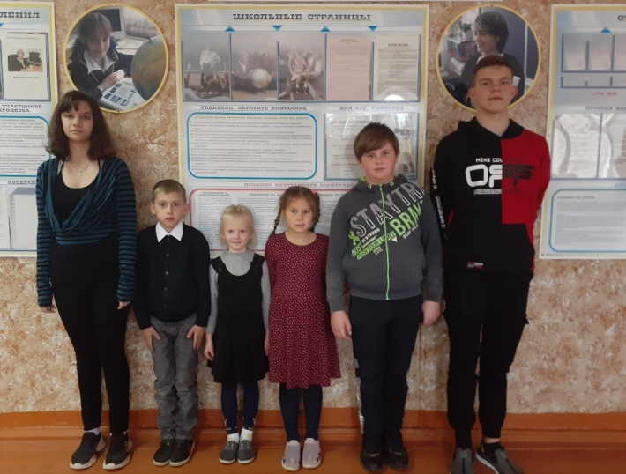

**Происшествия:**

1.Заметно меняется климат. И наша школа уже ощущает последствия этого. У нас в школе появились верблюды (может, один, точно не знаем) двуногие и без горбов. Недостатка воды они не испытывают, а вот отсутствие совести явное. Ходить по школе, плевать повсюду – дело нехитрое. А так как интерес к плюющей персоне возрос, как же запиарился наш верблюд! И думать нечего: насвинячил и в кусты! А ответит кто?

2.В школе стали воровать. У ребят пропадают сладости из портфелей, пропадают также скрепыши и дезодоранты. Есть случай кражи денег с учительского стола. Ребята! Стыдно!!!!

Над газетой работали:

*Главный редактор- Воробьёва Н.В

*Зам. главного редактора- Харинская А.Н

*Технический редактор-Гущина В.Б

*Корреспонденты- Фёдоров А.А, Чувайлова О.А, Иванова Д.С